Statutární město Jihlava
Zastupitelstvo města Jihlavy

Obecně závazná vyhláška,
kterou se upravují pravidla pro pohyb psů na veřejném prostranství, vymezují se prostory pro volné pobíhání psů a zakazuje se vstup se psy na vymezeném veřejném prostranství

Zastupitelstvo města Jihlavy se na svém zasedání dne ... usnesením č... usneslo vydat na základě § 24 odst. 2 zákona č. 246/1992 Sb., o ochraně zvířat proti týrání, ve znění pozdějších předpisů, v souladu s § 10 písm. d) zákona č. 128/2000 Sb., o obcích (obecní zřízení), ve znění pozdějších předpisů, a na základě § 10 písm. a) zákona č. 128/2000 Sb., o obcích (obecní zřízení), ve znění pozdějších předpisů, a v souladu s § 84 odst. 2 písm. h) zákona č. 128/2000 Sb., o obcích (obecní zřízení), ve znění pozdějších předpisů, tuto obecně závaznou vyhlášku (dále jen „vyhláška“):

Článek 1
Předmět úpravy

Předmětem této vyhlášky je úprava pravidel pro pohyb psů na veřejném prostranství, vymezení prostor pro volné pobíhání psů a stanovení zákazu vstupu se psy na vymezené veřejné prostranství na území statutárního města Jihlavy (dále jen „město“).

Článek 2
Pravidla pro pohyb psů na veřejném prostranství

- Na všech veřejných prostranstvích ve městě je možný pohyb psů pouze na vodítku a s náhubkem.

- Plnění povinností stanovených v odstavci 1) zajišťuje osoba, která má psa na veřejném prostranství pod dohledem.

- Pravidla stanovená v odstavci 1) se nevztahují na vymezené prostory pro volné pobíhání psů dle Článku 3 této vyhlášky.

- Pravidla stanovená v odstavci 1) se nevztahují na psy při jejich použití dle zvláštních právních předpisů.

Článek 3
Vymezení prostor pro volné pobíhání psů

- Pro volné pobíhání psů se vymezují tyto prostory: Pod prádelnou, Kainarova, Keťásek, Skalka, Hlavní nádraží, Na Kalvárii, Velký Heulos, Malý Heulos.

- Volné pobíhání psů v prostorech vymezených v odstavci 1) je možné pouze pod neustálým dohledem a přímým vlivem osoby doprovázející psa.

- Prostory pro volné pobíhání psů jsou znázorněny v příloze č. 1 této vyhlášky.

Článek 4
Zákaz vstupu se psy na vymezené veřejné prostranství

- Za účelem zabezpečení veřejného pořádku a z důvodu zajištění klidu a piety daného místa se zakazuje vstup se psy do Parku Gustava Mahlera.

- Veřejné prostranství vymezené v odstavci 1) je znázorněno v příloze č. 2 této vyhlášky.

- Zákaz vstupu se psy do Parku Gustava Mahlera se nevztahuje na psy při jejich použití dle zvláštních právních předpisů³.

- Zákaz vstupů psů do parku neplatí v době konání kulturních akcí nebo farmářských trhů v prostoru parku.

Článek 5
Společná ustanovení

- Dohled nad dodržováním této vyhlášky vykonávají orgány příslušné k ochraně veřejného pořádku.

- Porušení povinností stanovených touto vyhláškou se postihuje podle zvláštního právního předpisu.

Článek 6
Zrušovací ustanovení

Zrušuje se obecně závazná vyhláška č. 3/2015, kterou se upravují pravidla pro pohyb psů na veřejném prostranství a vymezují prostory pro volné pobíhání psů, ze dne 16.6.2015, obecně závazná vyhláška č. 3/2019, kterou se mění obecně závazná vyhláška č. 3/2015, kterou se upravují pravidla pro pohyb psů na veřejném prostranství a vymezují prostory pro volné pobíhání psů, ze dne 16.4.2019, a obecně závazná vyhláška č. 4/2021, kterou se mění obecně závazná vyhláška č. 3/2015, kterou se upravují pravidla pro pohyb psů na veřejném prostranství a vymezují prostory pro volné pobíhání psů, ve znění obecně závazné vyhlášky č. 3/2019, kterou se mění obecně závazná vyhláška č. 3/2015, kterou se upravují pravidla pro pohyb psů na veřejném prostranství a vymezují prostory pro volné pobíhání psů, ze dne 6.4.2021.

Článek 7
Účinnost

Tato vyhláška nabývá účinnosti dnem…….

Mgr. Petr Ryška Radek Popelka
primátor náměstek primátora

Příloha č. 1 Prostory pro volné pobíhání psů

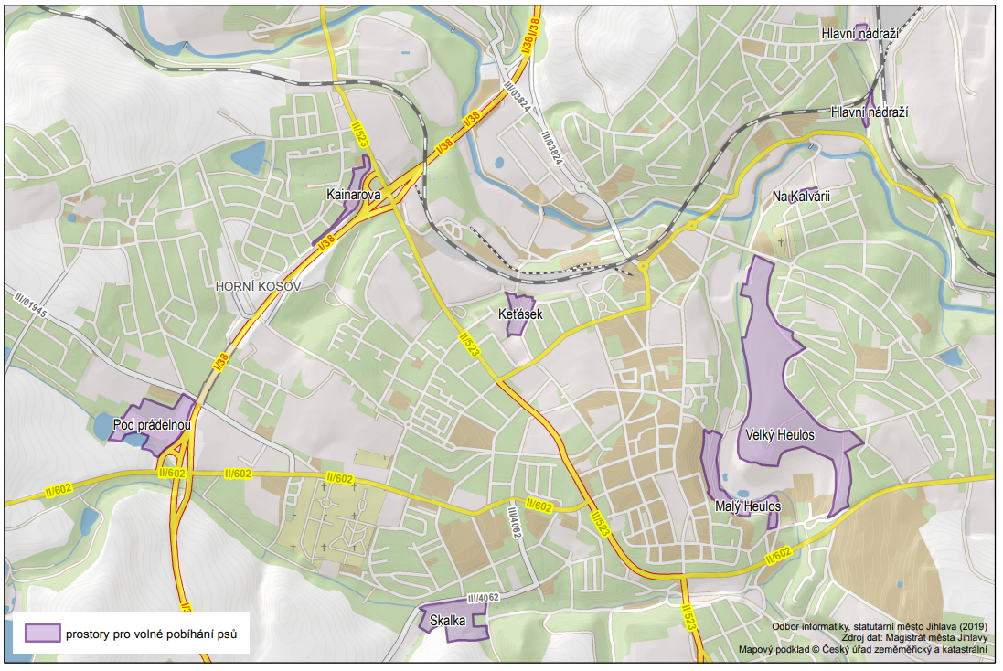

Příloha č. 2 Vymezení veřejného prostranství se zákazem vstupu se psy

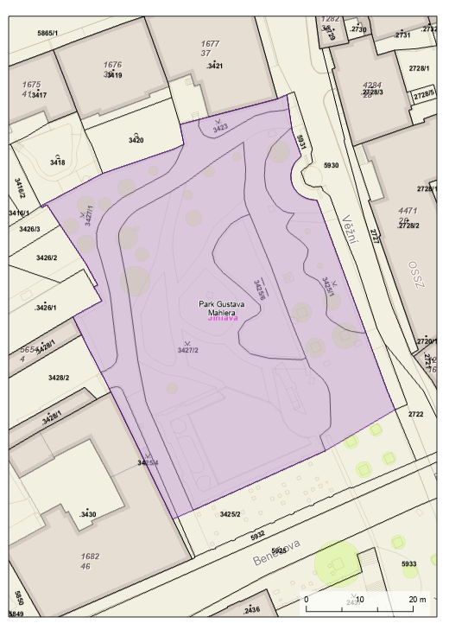

§ 34 zákona č. 128/2000 Sb., o obcích (obecní zřízení), ve znění pozdějších předpisů
vlastník psa nebo osoba, které vlastník psa zvíře svěřil
např. psi služební a asistenční
zákon č. 250/2016 Sb., o odpovědnosti za přestupky a řízení o nich, ve znění pozdějších předpisů

